ZDRAVSTVENO VASPITNI RAD U STOMATOLOŠKOJ PRAKSI

Zdravstveno vaspitna delatnost predstavlja jednu od značajnijih mogućnosti za očuvanje i unapređenje zdravlja i kvaliteta života populacije, jer svoju delatnost usmerava ka otklanjanju štetnih faktora koji mogu ugrožavati zdravlje ljudi. Osnovni cilj zdravstvenog vaspitanja je da u svakom pojedincu razvije odgovornost za sopstveno zdravlje, zdravlje najbližih u okolini i sredini u kojoj živimo i radimo.

Zdravstveno vaspitanje u oblasti stomatološke zaštite je integralni deo opšteg zdravstvenog vaspitanja i njegov zadatak je da:
- budi interes populacije za unapređenje oralnog i opšteg zdravlja
- uspostavlja i razvija motivaciju pojedinaca i grupe za njihovo aktivno učešće i preuzimanjeodgovornosti za svoje zdravlje
- prenošenjem znanja i širenjem informacija stvara povoljne emocije u interakciji zdravstveniradnik – pacijent
- prati i izučava efekte zdravstvenog vaspitanja kroz zdravstveno bezbedno ponašanje pojedincaili grupe.

Metode zdravstveno vaspitnog rada se mogu realizovati u zdravstvenoj ustanovi (savetovalište, ordinacija, čekaonica), predškolskim ustanovama (jaslice, vrtići), osnovnim i srednjim školama (kroz nastavne programe određenih predmeta i u vannastavnim aktivnostima), porodici, na radnom mestu i zajednici.

Metode zdravstveno vaspitnog rada mogu biti:
- individualne – planirani intervjui, informativni, savetodavni, terapijski...
- grupne – mala grupa, velika grupa, životna demonstracija, organizovan sastanak kao metodkomunikacije
- kompleksne – savetovališni rad, kao institucionalizovani oblik zdravstveno vaspitnog rada

Najćešća oboljenja usta i zuba, karijes i parodontopatije, su pored ostalog posledica hroničnih poremećaja ponašanja od značaja za zdravlje, koja predstavljaju kompleksan odraz složenih socijalnih i kulturoloških okolnosti kao i individualnog opredeljenja svakog pojedinca. Iz tih razloga pacijenti treba da se upoznaju sa osnovnim karakteristikama oboljenja usta i zuba, uzrocima koji do njih dovode, novonastalim okolnostima, posledicama do kojih može da dovede dalja progresija ovih oboljenja, kao i merama i sredstvima za unapređenje i dugoročno održavanje postignutog stanja oralnog zdravlja.

Iz tih razloga zdravstveno vaspitanje je usmereno prvenstveno na najosetljivije populacione grupe stanovništva u kojima izostanak zdravstvenog vaspitanja može uticati na značajno pogoršanje oralnog zdravlja, ali i obrnuto, pravilnim usmeravanjem i sveobuhvatnim pristupom, može značajno i unaprediti oralno zdravlje. Ovo se prvenstveno odnosi na decu i omladinu, populaciju koja tek formira određene obrasce ponašanja, odnosno usvaja određene stavove i navike u vezi sa zdravljem. Prihvatanje novih informacija i saznanja kroz zdravstveno-vaspirni rad predstavlja jaku motivacionu volju za promenu navika, stavova i ponašanja pojedinca prema sopstvenom zdravlju, pogotovu kada su terapeut i pacijent izgradili međusobno poverenje i kada pacijent traži logična obljašnjenja za preduzete mere i aktivnosti od svog terapeuta. Stoga strateški ciljevi zdravstvenog vaspitanja u kliničkoj stomatološkoj praksi treba da su usmereni na unapređenje pozitivnih oblika zdravstvenog ponašanja kao neodvojivog dela sveukuonog zdravlja, jer usna duplja nije zdrava ili bolesna - zdravi su ili bolesni samo ljudi. Zbog toga je od posebnog značaja prepoznavanje faktora rizika, odnoso faktora uzročnika za pojavu i razvitak oboljenja usta i zuba.

Međutim, brojna istraživanja u nas su ukazala da se zdravstveno vaspitni rad u svakodnevnoj kliničkoj stomatološkoj praksi sprovodi veoma sporadično tako da skoro uopšte i ne postoji. Umesto toga, još uvek se bavimo isključivo saniranjem posledica oralnih oboljenja, a ne prevencijom ili prvenstveno lečenjem uzroka koji su do njh doveli. Dosadasnja iskustva govore da se terapeuti ustežu da pacijentima ukažu na prisutne loše navike po oralno zdravlje (nepravilna ishrana, odsustvo oralne higijene itd.). Umesto toga skupi stomatoloski materijali se ugrađuju u prljava i neizlečena usta, što značajno umanjuje njihovu trajnost, pa samim tim zdravstveno-ekonomsku i stručnu opravdanost njihove primene.
Indentifikacija i uklanjanje faktora rizika, odnosno faktora uzročnika, koji su doveli do poremećaja integriteta oralnih struktura najčešće izostaju, tako da se u većini slućajeva posle dijagnostikovanog stanja odmah prelazi na sanaciju i rehabilitaciju posledica bolesti, što može kompromitovati efikasnost, kvalitet i trajnost primenjenih mera, a samim tim volju i motivisanost pacijenata da prihvate i promene, stavove i navike koje unapređuju njihovo zdravlje.
Narušen estetski izgled ili prisutan bol u većini slučajeva predstavljaju jedinu motivaciju pacijenta za sanaciju tegoba i odlazak kod stomatologa.
Privatna stomatološka praksa nije osposobljena za promociju oralnog zdravlja i zdravstveno vaspitni rad zasnovan na naučnim dokazima. Veoma malo prostora u kontinuiranoj edukaciji se daje preventivnim granama. Uglavnom dominiraju visoke tehnologije i komercijalni estetski zahvati. Izbor edukacije je ostavljen na slobodnoj volji stomatologa koji retko odabiraju preventivne teme, a pogotovo iz zdravstvenog vaspitanja.
Motivacija
Da bi se pasivno znanje aktiviralo i prevelo u potrebu za za akcijom u smislu promene navika iponašanja potrebna je motivacija. Motivacija je neophodna i zdravstvenim radnicima.
Primarna preventivna stomatologija se može uspešno primeniti uključivanjem samo petaktivnosti:
- kontrola plaka
- disciplina unošenja šećera
- primena fluorida
- zalivanje jamica i fisura
- edukacija
Imajući u vidu da se pacijenti najćešće obraćaju stomatologu za pomoć sa već obolelim oralnim strukturama (najćešće karijesom i njegovim komplikacijama) poseban značaja u kliničkoj stomatološkoj praksi ima zdravstveno vaspitni rad, koji ima za cilj izlečenje postojećeg oboljenja, odnosno prvenstveno indnetifikaciju i uklanjanje faktora koji su doveli do ove bolesti.
Za razliku od verovanja da se karijes leči plombiranjem zuba, što predstavlja samo sanaciju posledica, eliminacija faktora uzročnika dovodi do zaustavljenja daljeg napredovana karijesa i ugrožavanja ostalih oralnih struktura za duži vremenski period.
Imajući u vidu da se oralna oboljenja (posebno karijes) zarađuju kod kuće, samim tim se i vrlo jednostavno i leče kod kuće. Zdravstveno vaspitnim radom u stomatološkim ordinacijama vrši se indentifikacija i upoznavanje pacijenta sa najznačajnijim faktorima koji utiču na pojavu oralnih oboljenja i daju instrukcije za njihovo bezuslovno uklanjanje pre početka bilo kakve sanacije posledica, što daje dodatnu sigurnost i opravdanost preporučenih mera, a samim tim kod pacijenta podstiče dodatnu zelju i motivisanost za prihvatanje istih.
Iz tih razloga savremeni klinički pristup zbrinjavanja već prisutnog oboljenja (karijesa) podrazumeva prevashodno zdravstveno vaspitni rad sa pacijentima/roditeljima i primenu svih preventivno-profilaktičkih mera i aktivnosti u cilju sprečavanja daljeg širenja, odnosno izlečenja i stavljanja oboljenja pod kontrolu. Dijagnostika i uklanjanje svih faktora koji su doveli do ovog oboljenja je esencijalan postupak pre početka bilokakvih terapijskih aktivnosti, jer svi restaurativni radovi koji bi se preduzeli u kariogenoj-oboleloj oralnoj sredini opstali bi u njoj veoma kratko.
Neophodni podaci za dijagnostiku i indentifikaciju faktora koji su doveli do karijesa mogu se dobiti na osnovu anamnestičkih podataka.
Anamneza
Kod osoba sa prisutnim karijesom treba da se uzme što je moguće detaljnija anamneza kroz razgovor sa pacijentima odnosno roditeljima. Tokom razgovora treba indentifikovati faktore koji imaju direkan ili indirektan uticaj na pojavu ovog oboljenja.
Svi ovi faktori se mogu svrstati u četiri osnovne grupe kao što su :

- Loše navike u ishrani
- Odsustvo oralne higijene
- Odsustvo fluor profilakse
- Ostali faktori

Uspeh se može postići samo kombinacijom više metodoloških postupaka, odnosno metoda, od kojih svaka ima svoje određeno mesto u zdravstveno vaspitnom radu.

a) Loše navike u ishrani
Danas se smatra da je ishrana jedan od najvaznijih faktora u etiopatogenezi kako oralnih tako i mnogih opštih oboljenja. Dosadašnja iskustva, nedvosmisleno ukazuju da je najefikasniji način kontrole oboljenja usta i zuba, a takođe i mnogih drugih, korigovanje loših navika u ishrani.
Na osnovu anketa, intervjua, dnevnika ishrane itd. u stomatološkoj ordinaciji, mogu se dobiti precizni podaci o lošim navikama u ishrani kao što su:
- frekventno unošenje slatkih proizvoda
- dodatno slađivanje hrane i napitaka
- stvaranje nepotrebne navike na slatku hranu još od najranijeg uzrasta
- neadekvatno sastavljeni i distribuirani svakodnevni obroci
- dugotrajni ili učestali obroci itd.
Pacijentima treba ukazati da je od posebnog značaja da se stvore navike korišćenja namirnica koje imaju pozitivan, a izbegavati one koje imaju negativan uticaj na zdravlje usta i zuba, jer loše navike u ishrani lako mogu od prijatelja (nekih važnih i neophodnih sastojaka hrane za funkciju organizma kao što su šećeri), preteranim i čestim unošenjem da naprave neprijatelja, koji može ugroziti kako oralno tako i celokupno zdravlje coveka.
Zbog toga deci i roditeljima u okviru zdravstveno vaspitnog rada u stomatološkoj ordinaciji treba savetovati da se ograniči količina, a naročito učestalost unošenja slatkih proizvoda, i da se sugeriše konzumiranje hrane i pića sa sadržajem šećera samo posle glavnih obroka. Između obroka treba uzimati sveže voće i povrće, mleko i mlečne proizvode, grickalice koje nisu slatke i dr. Ovo je jako važno apostrofirati s obzirom da slatki proizvodi igraju značajnu ulogu u iskazivanju ljubavi, pridobijanu naklonosti, a u velikoj meri podmićivanju i odobrovoljavanju dece i to u njihovom najranijem uzrastu kada se i formiraju loše navika, koje se kasnije tokom života vrolo teško mogu korigovati.
Treba ukazati de se pravilna ishrana sastoji iz pravino izbalansiranih i pravilno disribuiranih svakodnevnih obroka
b) Odsustvo oralne higijene
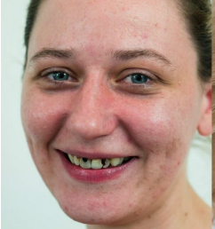
Higijena usta i zuba predstavlja još jednu od najznačajnijih mera za očuvanje i unapređenje oralnog zdravlja. Loša oralna higijena predstavlja takođe još jedan od bitnih faktora za nastanak karijesa, jer se često susrećemo sa prisutnim lošim navikama u održavanju oralne higijene kao što su:
- neredovno pranje zuba
- nepravilno pranje zuba
- nedovoljno dugo pranje zuba
- potpuni izostanak pranja zuba
Pravilno i redovno održavanje oralne higijene je od izuzetnog značaja jer se ova dobro formirana i stečena navika zadržava po pravilu tokom celog života. d posebnog značaja je da se jasno i razumljivim jezkom za pacijenta obljasni cilj pranja zuba tako što se zubi peru kako bi se sa njih uklonili ostaci hrane, jer u protivnom, bakterije koje su normalno prisutne u usnoj duplji te ostatke razgrađuju do jakih kiselina koje prave „rupe“ na zubima, a nekoliko puta su te kiseline jače ukoliko su ti ostaci hrane slatki, odnosno sadrže šećera u sebi. Ovm se ukazuje na jasnu razliku između pranih i opranih zuba, što predstavlja čestu polemiku i nerazumevanje između lekara i pacijenata. Pored jasnog obrazloženja cilja, ova obuka po principu individualnog zdravstveno-vaspitnog rada treba decu i roditelje da obuči kako se ovaj cili i postže, što podrazumeva i davanje saveta o pravilnoj tehnici održavanja oralne higijene, izboru i upotrebi odgovarajućih sredstava, kao i ujključivanju i motivisanu samog deteta za održavanje sopstvene oralne higijene.
Uputstva o održavanje redovne i pravilne oralne higijeme treba takođe da se obezbede i pokažu na modelima kao i na samim pacijentima u stomatološkim ordinacijama kroz individualne zdravstveno-vaspitne programe za unapređenje oralnog zdravlja. Individualna obuka zahteva intenzivno zalaganje pacijenata i roditelja, ali je vrlo važna jer angažuje i motiviše decu da i ona sama brinu o sopstvenim zubima.
c) Odsustvo fluor profilakse
Nakon što je utvrđeno da je fluor element koji je najefikasniji u sprečavanju karijesa zuba, a koji unet u optimalnim dozama nije štetan po opšte zdravlje, njegova primena u razvijenim zemljama sveta dovela je do značajne redukcije karijesa. Jednim delom iz potpune neobaveštenosti o efikasnom dejstvu fluora, a drugim delom što još uvek vlada konfuzija u nas oko njegove toksičnosti, česta je pojava da je fluor profilaksa kod nas sporadična ili potpuno odsutna sa retkim primerima adekvatne i redovne primene fluoroda u prevenciji karijesa. Primena fluorida ima posebno značajnu ulogu u prevenciji karijesa kod dece visokog rizika. Ona se mora usaglasiti i primenjivati na osnovu Protokola za primenu fluorida u Republici Srbiji iz 2009 godine. Ovim protokolom se daju osnovne smernice i preporuke deci i roditeljima za primenu fluorida koja se zasniva na individualnim potrebama pojedinaca u zavisnosti od stepena rizika za pojavu karijesa.

d) Ostali faktori
Pored ova tri osnovna uzročna faktora za pojavu oralnih oboljenja, treba ukazati da postoje takođe i neki drugi manje prisutni faktori, koji posredno ili neposredno mogu da dovedu do nastanka oboljenja usta i zuba.
Iz tih razloga kod uzimanja anamnestičkih podataka treba posebno ukazati i obratiti pažnju na podatke o:
- Prisutnim ili preležanim opštim oboljenimja, koja mogu imati direktan ili indirektan uticaj na oralne bolesti.
- Čestoj upotrebi slatkih medicinskhi sirupa, koji u sebi pored aromatičnih materija sadrže i saharozu koja služi kao korigens neprijatnog ukusa lekovite komponente sirupa.
- Socijalno ekonomsom statusu za koji se u poslednje vrame smatra kao izuzetno važanim faktorom za pojavu oralnih oboljenja. Mnogobrojna istraživanja su ukazala da je karijes oboljenje karakteristično za niže socijalno ekonomske populacione grupacije zbog smanjenjenog interesovanja za održavanje oralne higijene, uzimanja jeftinije (kariogene) hrane i većeg izlaganja stresu koji utiče na lučenje pljuvačke i kapacitet odbrambenog sistema organizma, što sve zajedno olakšava pojavu karijesa.
- Prisustvu (odsustvu) oralne zdravstvene kulture s obzirom da se oralno zdravlje ne shvata kao neraskidivi deo opšteg zdravlja čoveka i stoga mu se ne pridaje važnost koju ima. Često se ne prepoznaje povezanost karijesa zuba sa nastankom nekih sistemskih oboljenja, otežanim govorom i narušenim izgledom, što može da dovede i do težih sistemskih i psihičkih poremećaja kod pacijenata sa obolelim zubima.

e) Profilaktičke mere
Izuzetno važan deo zdravstveno vaspitnog rada u kliničkoj stomatološkoj praksi predstavlja i primena profilaktičkih mera u prevenciju nastanka i sprečavanja daljeg napredovanja (širenja) oralnih oboljenja.
Pored preporučenih preventivnih mera koje se sprovode kod kuće, neophodno je ukazati na značaj primene i profilaktičkih mera koje treba sprovesti u ordinaciji, koje će takođe neutralisati dejstvo faktora za nastanak oralnih oboljenja ili sprečiti njegovu dalju progresuju za duži vremenski period kao što su:
- Profesionalno uklanjanje mekih i čvrstih naslaga
- Hemioprofilaksa
- Lokalna aplikacija fluorida
- Zalivanje fisura.
1. Profesionalno uklanjanje mekih i čvrstih naslaga je laka i jednostavna intervencija, koja se sprovodi isključivo u stomatološkim orsinacijama od strane profesionalnog lica, 2-4 puta godišnje. Od velike je važnosti za motivaciju pacijenata jer nakon mehaničkog uklanjanja plaka i kamenca zubi ostaju čisti i glatki što pacijentima stvara bolje i lakše uslove uslove za održavanja oralne higijene.
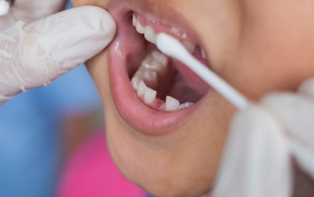
2. Hemioprofilaksa - Primena različitih antimikrobnih jedinjenja dovode do redukcije broja bakterija u i usnoj duplji i plakama. Najznačajnije hemioprofilaktično sredstvo je hlorheksidin glukonat koji se najčešće koristi u obliku 0,12% rastvora za ispiranje usta ili 0,8% hlorheksidina u obliku želea.
3. Lokalna aplikacija fluorida - Od posebne važnosti za individualnu prevenciju karijesa u dece sa povećanim rizikom je lokalna primena fluorida koja može da bude u vidu rastvora, želea, lakova itd., i to u obliku visoko koncentrovanih, srednje koncentrovanih i niskokoncentrovanih jedinjenja fluora.
4. Zalivanje fisura - Zalivanje fisura je jedna od kliničkih procedura individualne zaštite zdravih površina zuba od pojave karijesa. S obzirom da je neinvazivna, bezbolna, metodološki jednostavna, ekonomična i bezbedna profilaktička metoda, dobro je prihvaćena od strane dece najmlađeg uzrasta. Kod pacijenata povećanog rizika za pojavu karijesa, preporučuje se zalivanje jamica i fisura na svim zdravim mlečnim i stalnim zubima i to odmah nakon njihovog potpunog nicanja.

f) Redovni kontrolni pregledi
U okviru zdravstveno vaspitnog programa za prevenciju pojave i lečenje oralnih bolesti preporučuju se i redovni kontrolni pregledi dva do četiri puta godišnje u zavisnosti od prisutnog rizika. Ovim pregledima se procenjuju efekti zdravstveno vaspitnog rada i primenjenih preventivno-profilaktičkih mera u cilju daljeg održavanja postignutog stanja oralnog zdravlja, odnosno sprečavanja pojave i daljeg širenja oralnih bolesti. Oni su od izuzetnog značaja takođe za proveru stanja oralnog zdravlja s obzirom da pacijenti mogu vrlo brzo da izgube postignutu motivisanost za brigu o sopstvenom zdravlju. Tokom ovih pregleda utvrđuje se stepen pridržavanja preporučenih preventivnih i profilaktičkih mera, kao i stanje oralnih struktura. Iz tih razloga ovi pregledi se mogu iskoristiti i za remotivaciju pacijenata kroz ponovnu obuku ili dodatnu instrukciju kako da uz primenu odgovarajućih mera i aktivnosti postignu optimalni efekat u održanju sopstvenog oralnog zdravlja. Pacijente sa visokim standardom održavanja postojećeg stanja to će ohrabriti da istraju i očuvaju uspostavljeni stepen zdravlja usta i zuba. One druge, kod kojih je iz bilo kog razloga došlo do pada nivoa, ovaj poastupak će upozoriti na posledice i istovremeno stimulisati na dodatne napore u cilju postizanja zadovoljavajućeg stanja
Treba imati na umu da se kontrolnim pregledima uspostavlja prisniji odnos i izgrađuje veće poverenje pacijenata i roditelja sa celokupnim stomatološkim timom.

Zdravstveno vaspitni rad u trudnoći
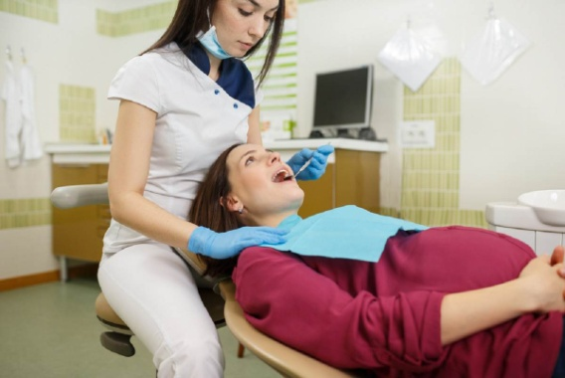
- usled promene u radu hormona, kod trudnica je povećan rizik za nastanak gingivitisa (upaledesni), zato je bitna stroga oralna higijena.
- trudnice ne treba da unose lekove koje remete proces razvijanja tvrdih zubnih tkiva ploda
- trudnice u prvom tromesečju trudnoće ne treba da se izlažu X-zracima, a nakon toga je dozvoljeno slikanje dental aparatom (izrada malih snimaka)

Zdravstveno vaspitni rad odojčeta (od rođenja do 1. godine života)
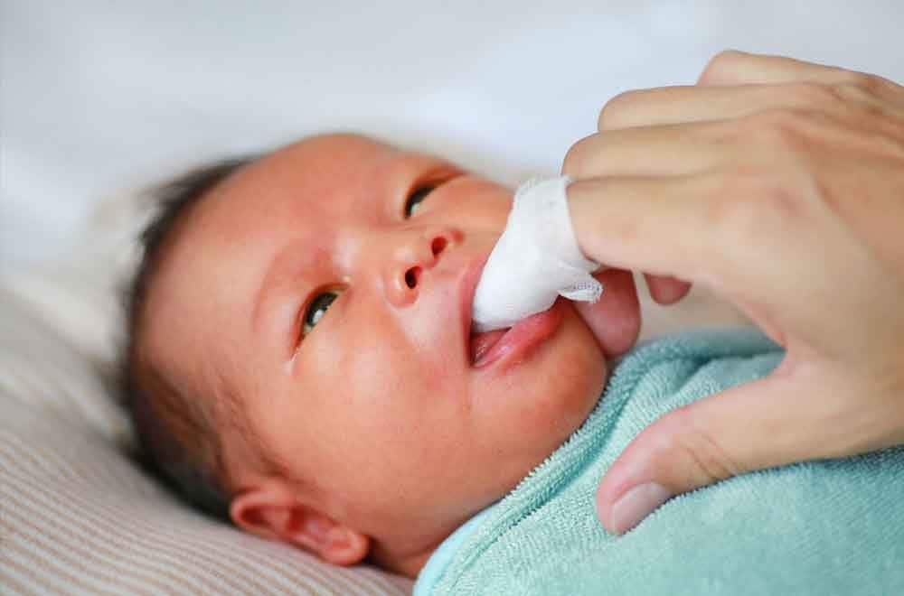
- već od rođenja treba održavati oralnu higijenu odojčeta tako što se oko kažiprsta namota sterilna gaza koja je prethodno natopljena rastvorom vode i sode bikarbone
- umesto gaze može se koristiti fabrički napravljen naprstak
- oko 6. meseca života javlja se i prvo nicanje zuba,a sa tim i svrab i bol. Desni mogu biti natečene na mestu nicanja, zato je najpogodnije koristiti različite glodalice koje mogu ubrzati probijanje zuba i smanjiti bol i crvenilo.
- dojenje je jako važno za razvoj donje vilice, preporučuje se do 9. meseca
- deci ne treba dozvoljavati da upražnjavaju loše navike (sisanje palca, grickanje različitih predmeta...)

Zdravstveno vaspitni rad male dece (od 1. do 6. godine života)
- roditelji održavaju hijenu usta i zuba deteta do momenta kada su oni manuelno sposobni za samostalno održavanje higijene. Od tog trenutka, roditelji vrše kontrolu da li je dete pravilno opralo zube.
- U stomatološkoj ordinaciji dete i roditelji dobijaju adekvatnu edukaciju o pravilnoj tehnicipranja zuba kao i izboru sredstava za održavanje oralne higijene.
- nijedna od tehnika pranja zuba nije univerzalna i pogodna za svaki uzrast i svaku osobu. Sa pravilnom obučenošću i savesnim i redovnim četkanjem zuba, svaka metoda može biti dovoljno efikasna. Zato je najpogodnije kombinovati metode pranja zuba.
- deca u ovom periodu života su sklona povećanoj konzumaciji ugljenih hidrata (slatkiša), što može dovesti do pojave karijesa (cirkularni karijes) zato je bitno kontrolisati unos i redovno i pravilno održavati oralnu higijenu.

Zdravstveno vaspitni rad školske dece (od 6. do 18. godine života)
- u ovom periodu se javlja smena zuba i nicanje prvog stalnog molara kojeg treba zaštiti u prvoj godini po nicanju zalivanjem fisura.
- redovne kontrole stomatologu su obavezne, radisprečavanja pojave karijesa stalnih zuba kao i ortodontskih anomalija.
- potrebno je obezbediti fiziološku smenu zuba (nedozvoliti prevremeno vađenje mlečnih zuba) jer je to važno za očuvanje prostora za nicanje stalnih zuba i na taj način sprečavanje pojave ortodontskih anomalija.
- ordinacijsko fluorisanje zuba je obavezno do 14.godine života (fluor 2000 ppM) jednom godišnje.
- deca u ovom uzrastu počinju sa upotrebom interdentalnih četkica, konca jer zubi u stalnoj denticiji nemaju interdentalni razmak kao kod mlečne denticije.
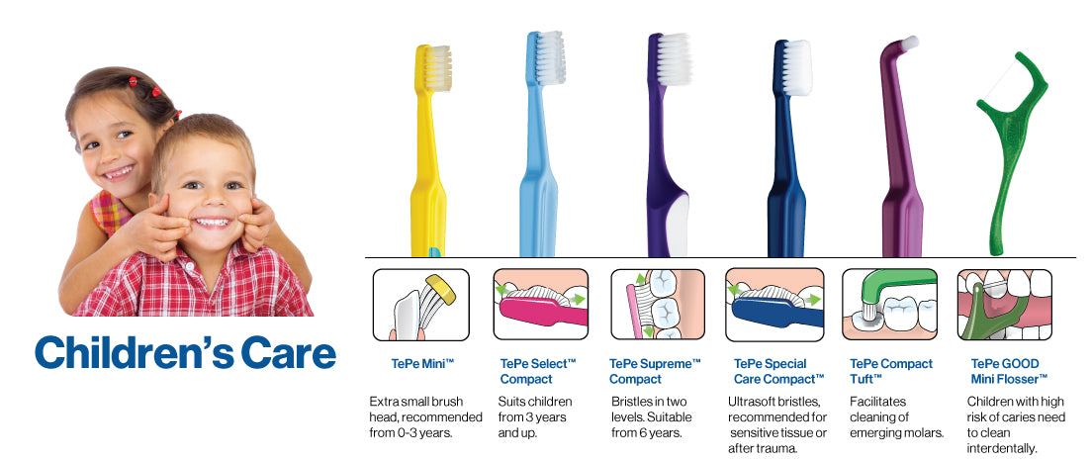

Zdravstveno vaspitni rad odrasle osobe
- redovne posete stomatologu jednom godišnje, popotrebi i češće. Ukoliko se dijagnostikuje nepravilno održavanje oralne higijene, potrebna je remotivacija i ponovna obuka pravilnom pranjuzuba i usta
- jedno od najčešćih oboljenja odraslih osoba vezanih za usta i zube jeste parodontopatija. To je oboljenje koje se može pravilnim održavanjem higijene, redovnim posetama kod stomatologa sprečiti/zaustaviti (uklanjanjem mekih i čvrsti naslaga i eliminacijom zapaljenja desni).
- Svaki gubitak zuba (nastao usled parodontopatije, karijesa, traume...) treba nadoknaditi odgovarajućom protetskom nadoknadom, kako bi seodržala normalna funkcija žvakanja, govora, gutanja kao i estetskog izgleda.

Zaključak
Preporučene mere u okviru zdravstveno vaspitnog rada u kliničkoj stomatološkoj praksi pre svega treba da imaju jasnu i nedvosmislenu poruku, da budu efikasne, zasnovane na naučnim činjenicama i proverenim iskustvima, ubedljive i ohrabrujuće, jednostavne za primenu, lako dostupne i ekonomski pristupačne svima, kako bi njihova primena motivisala pacijente i omogućila stvaranje uslova za unapređenje sopstvenog oralnog zdravlja za duži vremenski period.

Osnovna strategija za unapredjenje stanja opšteg i oralnog zdravlja, unutar jedne zajednice ili
društva, je promocija oralnog zdravlja, koja se bazira na uključivanju struke, celokupne zajednice,
porodice i svakog pojedinca da daju svoj pun doprinos u obezbeđenju kako celokupnog, tako i oralnog
zdravlja(2,3). Osnovni deo promocije zdravlja, je zdravstveno vaspitanje

Dvadeset i prvi vijek donio je velike promjene u svakodnevnom životu čovjeka. Pregršt novih saznanja koja osavremenjuju, modernizuju i olakšavaju rad mnogih profesija ušlo je i u svijet medicine i stomatologije.
Međutim, i pored proglašenja novog vijeka erom preventivne stomatologije, u našem društvu i dalje traje borba sa jednim od najrasprostranjenijih oboljenja u svijetu – karijesom.
Podrazumijeva primjenu različitih komunikacionih tehnologija i tehnika uz upotrebu brojnih zdravstveno-vaspitnih sredstava. Promocija oralnog zdravlja usmjerena je na zajednicu u cjelini, ali i na posebne rizične grupe kao što su trudnice, mala djeca, mladi sa visokom prevalencom karijesa i…

Prema istraživanjima sprovedenim u Srbiji i okruženju zdravlje usta i zuba se odlikuje izuzetno visokim stepenom prevalencije i incidence karijesa.

Carević M, Mandinić Z.: Mogućnosti prevencije karijesa na početku XXI veka. Acta Stomatologica Naissi 2012; Vol.28: 8-13.

Osnovni cilj zdravstvenog vaspitanja u stomatlogiji je da ukaže na uzročnike
oboljenja zuba i parodoncijuma, mogućnostima njihovog sprečavanja i lečenja, kao i na neophodnost
pravilne ishrane sa akcentom na rafinirane ugljene hidrate. Zdravstveno vaspitanje je sastavni deo
celokupnog vaspitanja koje ostvaruje porodica, predškolske i školske ustanove, zdravstvene i radne
organizacije i zajednice.

Cilj ovog rada je da ukaže na značaj zdravstvenog vaspitanja u prevenciji oralnih oboljenja

Specifičnost preventivne stomatologije i svih njenih segmenata jeste u tome što promotivne aktivnosti u vezi sa očuvanjem oralnog zdravlja ne mogu biti uspješne ukoliko nema adekvatne saradnje između svih elemenata lokalne zajednice, vlasti tj. društva u cjelini.

boljenja usta i zuba zbog svoje učestalosti i zdravstvenih,
socijalnih i ekonomskih posledica predstavljaju značajan javno-
zdravstveni problem. Oralna oboljenja i nejednakosti u oralnom
zdravlju su pod uticajem širih društvenih determinanti koje utiču
na celokupno zdravlje stanovništva i stoga zahtevaju mere koje
ne podrazumevaju samo intervencije u zdravstvenim
ustanovama.
Multisektorski pristup u prevenciji bolesti i promociji zdravlja
podrazumeva saradnju između različitih sektora i različitih
partnera kao što su organizacije civilnog društva i vladine
institucije, a u cilju ostvarivanja zajedničkih ciljeva. Angažovanje
različitih sektora omogućava da se znanje, stručnost i resursi
partnera iz različitih sektora bolje iskoriste u ostvarivanju ciljeva
od zajedničkog interesa. Multisektorska saradnja je od posebnog
značaja za implementaciju mera za kontrolu vodećih faktora rizika
za oralna oboljenja, kao što su nepravilna ishrana, upotreba
duvana i prekomerna upotreba alkohola. Ovo su ujedno i faktori
rizika za druge vodeće hronične nezarazne bolesti (HNB) kao što
su bolesti srca i krvnih sudova, dijabetes, maligne bolesti i
hronična opstruktivna bolest pluća. Samim tim, njihovo suzbijanje
vodi unapređenju zdravlja na nivou populacije uključujući i
osetljive populacione grupe, a samim tim doprinosi i smanjenju
nejednakosti u zdravlju.

